전국 학교급식 영양과 학생 체력의 빅데이터 분석:
공간 격차의 구조와 데이터 기반 정책 지원 서비스 MealRadar
A Big-data Analysis of School Meal Nutrition and Student Fitness in Korea
국 문 초 록
본 연구는 그동안 분리되어 관리되던 두 공공 데이터—전국 고등학교의 급식 영양(NEIS)과 학생 체력평가(학교알리미 PAPS)—를 학교 단위로 결합하여 2,314개교 규모의 통합 데이터셋을 구축하고, 영양 적정도(MAR)를 중심으로 일곱 단계의 빅데이터 분석을 수행하였다. 분석 결과, 전국 평균 MAR은 90.4점으로 영양 충족 수준은 전반적으로 양호하였으나, 영양 수준은 무작위가 아니라 지리적으로 군집되어 있었고(Moran's I = 0.176, p < .0001), 격차의 약 82%가 지역 간이 아닌 동일 지역 내 학교 간 차이에서 발생하였다(ICC = 0.180). 급식 영양과 학생 체력 사이에는 유의한 상관이 관찰되지 않았으며(Pearson r = −0.020, n = 1,905), 체력의 차이는 급식이 아니라 학교 유형으로 설명되었다(직업계고 β = −5.73*, 특목고 β = +8.00*). 이는 전국 일괄 개입보다 저영양 군집과 개별 취약 학교를 표적으로 하는 선별적 정책이 합리적임을 시사한다. 본 연구는 이 분석을 정책 담당자와 영양교사가 직접 활용하도록 분석·진단·AI 제안을 통합한 웹 서비스 MealRadar로 구현하였으며, 해당 서비스는 https://mealradar-kr.fly.dev 에 상시 배포되어 작동한다.
주제어 : 학교급식, 영양 적정도(MAR), 학생 체력(PAPS), 공간 자기상관, 교육 형평성, 공공데이터 분석, 생성형 AI

목 차
0. 개요 3
1. 추진 배경 및 문제 정의 3
2. 데이터 수집 및 구축 3
2.1 학교 기본정보 수집 (NEIS 학교정보 API) 4
2.2 급식 영양 데이터 수집 및 MAR 산출 (NEIS 급식식단정보 API) 4
2.3 학생 체력 데이터 수집 (학교알리미 PAPS API) 4
2.4 데이터 결합 및 정제 4
3. 빅데이터 분석 5
3.1 영양 수준의 분포와 취약 학교 5
3.2 영양 격차의 공간 구조 — 공간 자기상관(Moran's I) 6
3.3 격차의 발생 층위 — 분산 분해(ICC) 7
3.4 영양과 체력의 관계 — 상관 및 다중회귀분석 8
3.5 영양소별 체력 상관 행렬 (Pearson · Spearman) 9
3.6 학교 유형별 분포 (IQR 분석) 9
3.7 영양–예산 군집 분석 (K-means) 10
3.8 분석 종합 및 문제의식의 도출 10
4. 서비스 개발: MealRadar 10
4.1 시스템 구조 10
4.2 전국 분석 대시보드 11
4.3 지역·도시·지도 화면 11
4.4 개별 학교 진단 (9개 탭) 11
4.5 사용자 시나리오 12
4.6 활용 가능성과 확장성 12
5. AI 활용 12
5.1 설계 원칙 — 통계 계산과 언어 생성의 역할 분리 12
5.2 네 개의 AI 엔진 13
5.3 프롬프트 엔지니어링과 구조화 출력 13
5.4 출력 예시 14
6. 기대효과 14
7. 결론 및 한계 14
부록 — 분석 방법 요약 15

0. 개요
본 프로젝트의 출발점은 그동안 따로 관리되어 온 두 개의 공공 데이터—전국 학교의 급식 영양(NEIS)과 학생 체력평가(학교알리미 PAPS)—를 학교 단위로 결합하여 2,314개교 규모의 통합 데이터셋을 처음으로 구축한 것이다. 급식의 질과 학생 건강을 같은 테이블 위에서 분석할 수 있게 되면서, “좋은 급식이 더 건강한 학생을 만드는가”, “영양 격차는 어디서 발생하는가” 같은, 단일 데이터로는 답할 수 없던 질문에 실증적으로 접근할 수 있었다.
분석의 가장 실행 가능한 발견은 영양 격차가 무작위가 아니라 지리적으로 군집되어 있으며(Moran's I = 0.176, p < .0001), 그 격차의 82%가 지역 간이 아닌 동일 지역 내 학교 간 차이에서 발생한다(ICC = 0.180)는 것이다. 이는 “급식 예산을 전국적으로 일괄 증액하면 영양과 건강이 함께 개선된다”는 통상적 가정과 배치되며, 자원을 저영양 군집과 개별 취약 학교에 집중하는 선별적 개입이 필요함을 가리킨다. MealRadar는 바로 이 선별을 정책 담당자와 영양교사가 직접 수행하도록 분석·진단·AI 제안을 하나로 묶은 서비스로, 현재 fly.io에 배포되어 작동 중이다.
분석 결과를 네 가지로 요약하면 다음과 같다. 첫째, 전국 고등학교의 평균 MAR은 90.4점으로 영양 기준 충족 수준은 전반적으로 양호하며, MAR 60점 미만의 취약 학교는 7개교(0.3%)에 불과하다. 둘째, 그럼에도 영양 수준은 지리적으로 군집되어 있어(Moran's I = 0.176), 전남(82.3점)·전북(86.2점) 등 일부 지역이 저영양 군집을 형성한다. 셋째, 급식 영양 수준과 학생 체력 사이에는 유의한 상관이 관찰되지 않았으며(Pearson r = −0.020, n = 1,905), 학생 체력의 차이는 급식이 아니라 학교 유형에 의해 설명된다(직업계고 β = −5.73*, 특목고 β = +8.00*). 넷째, 영양 격차의 약 82%는 동일 지역 내 학교 간 차이에서 발생한다(지역 간 ICC = 0.180).
본 보고서는 이 결합 데이터셋의 구축 과정(2장), 일곱 단계의 빅데이터 분석(3장), 분석을 실무로 옮긴 서비스(4장)와 그 핵심인 AI 활용 설계(5장)를 차례로 기술한다. 분석은 전 과정이 공공 API에서 직접 수집한 실데이터에 기반하며, 가설에 부합하지 않는 결과(영양–체력 무상관)까지 그대로 보고하였다.

1. 추진 배경 및 문제 정의
학교급식은 청소년이 평일 점심을 의존하는 주요 공적 영양 공급 수단이며, 성장기 권장 영양소의 상당 부분이 이 한 끼를 통해 공급된다. 그러나 급식의 질에 관한 기존 논의는 대체로 개별 학교 단위의 만족도 조사 또는 무상급식 등 제도·예산 차원의 거시 담론에 머물러 있었다. 전국 단위에서 영양 수준이 어떻게 분포하며 그 격차가 어떤 요인에서 비롯되는지를 실증적으로 분석한 사례는 많지 않다.
이 분석이 필요한 이유는 정책 단위의 선택과 직결되기 때문이다. 영양 격차가 지역에 따라 체계적으로 나타난다면 이는 개별 영양사의 역량 문제가 아니라 식재료 조달·예산 배분·인력 구조의 문제이며, 지역 단위의 개입이 요구된다. 반대로 격차가 무작위로 분포한다면 전국 일괄 기준의 관리가 합리적이다. 또한 급식 영양이 실제 학생 건강 지표와 연결되는지를 확인하지 않으면, 급식 정책의 목표를 영양 충족 자체에 둘 것인지 건강 결과에 둘 것인지를 판단할 수 없다.
본 프로젝트는 이러한 문제의식에서 출발하여, 분석 단위를 개별 학교의 한 끼에서 전국 분포로 확장하고, 관심 지표를 평균이 아니라 격차의 분포와 공간 구조에 두었다. 나아가 분석 결과를 보고서로 종결하지 않고, 정책 담당자가 직접 조회·활용할 수 있는 서비스로 구현하여 분석과 실행 사이의 간극을 줄이고자 하였다.
기존 접근과의 차별점은 다음 표로 정리된다. 핵심은 두 공공 데이터(급식·체력)의 학교 단위 결합과 분석에서 실행 도구까지의 연결이라는 두 축에 있다.
구분 | 기존 급식 논의 | MealRadar
분석 단위 | 개별 학교·한 끼 만족도 조사 | 전국 2,314개교 분포
관심 지표 | 평균 영양·만족도 | 격차의 분포·공간 구조·발생 층위
데이터 | 단일 출처(급식 또는 설문) | 급식(NEIS)×체력(PAPS) 교차 결합
분석 방법 | 기술통계 중심 | 공간자기상관·분산분해·회귀·군집
결과물 | 보고서·정책 담론 | 상시 배포된 분석·진단·AI 제안 서비스
영양–건강 검증 | 가정에 의존 | 실데이터로 직접 검정(무상관 확인)

2. 데이터 수집 및 구축

2.1 학교 기본정보 수집 (NEIS 학교정보 API)
분석 대상 모집단을 확정하기 위해 NEIS 학교정보 API(schoolInfo)를 사용하였다. 학교종류를 고등학교로 지정하고 페이지당 1,000건씩 페이지네이션 방식으로 전수 조회하여 총 2,408개교의 기본정보를 수집하였다. 각 학교에 대해 시도교육청 코드(ATPT_OFCDC_SC_CODE), 표준학교코드(SD_SCHUL_CODE), 학교명, 소재지 도로명주소, 학교 유형(일반고·직업계고·특목고·자율고), 위도·경도(LA/LO)를 확보하였다. 소재지 주소에서 시군구를 파싱하여 지역 단위 집계의 기준으로 삼았으며, 좌표가 정상 수집된 학교는 2,116개교이다.

2.2 급식 영양 데이터 수집 및 MAR 산출 (NEIS 급식식단정보 API)
영양 지표의 원천은 NEIS 급식식단정보 API(mealServiceDietInfo)이다. 학교별로 최근 6개월(180일)의 중식(MMEAL_SC_CODE=2) 식단을 조회하고, 각 식단의 열량 정보(CAL_INFO)와 영양정보(NTR_INFO 필드)를 파싱하여 에너지·단백질·철분·칼슘·비타민C 값을 추출하였다.
영양소 적정도는 영양학에서 식단의 질을 평가하는 표준 지표인 MAR(Mean Adequacy Ratio, 평균 영양 적정도)로 산출하였다. 산출 절차는 다음과 같다. 먼저 각 급식일 d, 각 영양소 i에 대해 권장 기준 대비 충족 비율(NAR, Nutrient Adequacy Ratio)을 계산하되, 한 영양소의 과잉이 다른 영양소의 결핍을 상쇄하지 못하도록 비율을 1.0(100%)에서 절단한다.
NAR(d,i) = min( 섭취량(d,i) / 권장기준(i) , 1.0 )

권장기준(고등학생 1끼) = { 에너지 850 kcal, 단백질 25 g,
철분 5 mg, 칼슘 300 mg, 비타민C 35 mg }
이어서 급식일 d의 영양소 5종 NAR을 평균하고, 6개월간 전체 급식일 D에 대해 다시 평균한 뒤 100을 곱하여 학교별 MAR을 도출한다.
MAR(학교) = ( 1 / (5 · D) ) · Σ_d Σ_i NAR(d, i) × 100
여기서 D는 해당 학교의 6개월간 중식 제공일 수이다. 식단에 특정 영양소 값이 표기되지 않은 경우 해당 NAR에 0.5(50%)의 기본값을 부여하였다(에너지는 필수 항목으로 결측 시 해당 일을 제외). 이 처리는 영양정보를 부분적으로만 공개한 학교의 MAR을 보수적으로 낮추는 방향으로 작동하므로, 이후 3.1의 취약 학교 해석에서 함께 고려한다. 이 방식으로 2,408개교 중 2,299개교의 MAR이 실제 급식 데이터로부터 산출되었으며, 급식 데이터를 공개하지 않은 109개교는 분석에서 제외하였다.

2.3 학생 체력 데이터 수집 (학교알리미 PAPS API)
급식 영양이 학생 건강과 연결되는지를 검증하기 위해 학교알리미 공개 API(openApi.do, apiType=90)에서 2025년 PAPS(학생건강체력평가) 데이터를 수집하였다. 이 API는 시도코드·시군구코드·학교급코드의 조합을 요청 단위로 받으므로, 전국 17개 시도의 시군구 행정코드를 전수 구성하여 약 230개 시군구 × 학교급 조합을 순회 요청하였다. 각 학교에 대해 학년·성별 단위의 심폐지구력·유연성·근력·순발력·BMI 측정값과 1~5등급 분포 비율을 수집하고, 학교 단위로 집계하여 1·2등급(상위 체력) 학생 비율을 종합 체력 지표(체력 우수율)로 정의하였다.

2.4 데이터 결합 및 정제
세 데이터는 키 체계가 서로 다르다. NEIS는 표준학교코드를, 학교알리미는 자체 학교코드를 사용하므로 직접 조인이 불가능하다. 이를 학교명 기준으로 결합하되, 표기 불일치를 보정하기 위해 (1) 정확 일치, (2) 시도명 접두사 추가 일치, (3) 공백 제거 정규화 일치, (4) 시도명 접두사 제거 일치의 4단계 매칭을 순차 적용하였다. 그 결과 2,314개교의 통합 데이터셋이 구축되었으며, 그중 1,905개교가 MAR과 PAPS를 동시에 보유하여 영양–체력 분석의 표본이 되었다.
수집 과정에서 공개 API의 호출 제한을 우회하기 위해 두 가지 기법을 적용하였다. 첫째, 복수의 API 인증키를 확보하여 요청마다 라운드로빈 방식으로 순환 사용함으로써 단일 키의 초당 호출 한도를 분산하였다(NEIS 3개 키, 호출 간 80ms 간격으로 실효 약 12.5 req/s). 둘째, 수집 진행 상황을 100건 단위로 체크포인트 파일에 저장하여, 네트워크 오류나 중단 시 이미 수집한 결과를 건너뛰고 이어서 재개할 수 있도록 구현하였다. 수집된 원자료는 학교 단위 JSON으로 정제·통합하여 분석 엔진과 서비스가 공통으로 참조하는 단일 데이터셋으로 구축하였다.
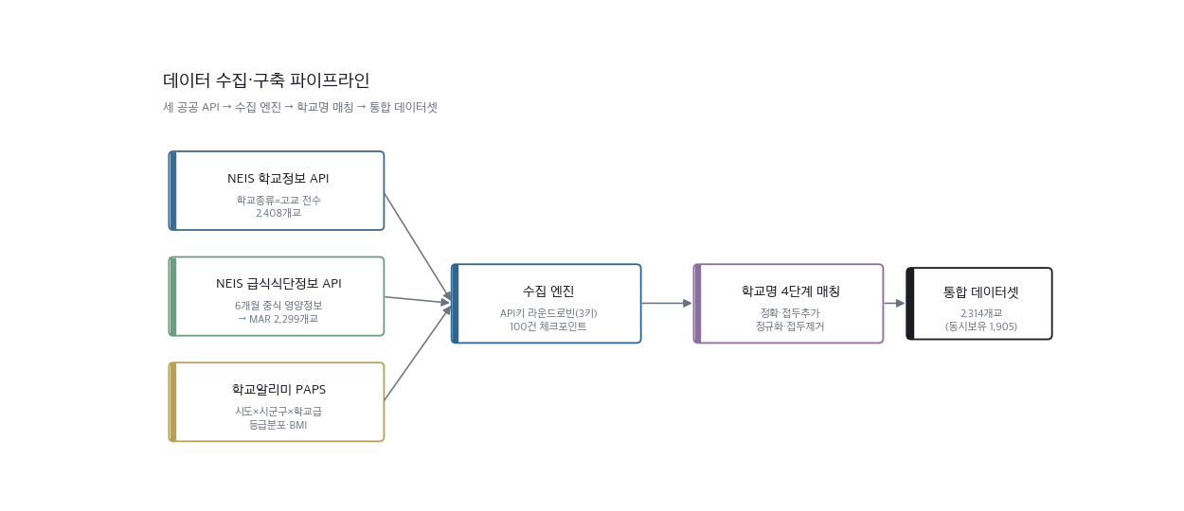
[그림 2-1] 데이터 수집·구축 파이프라인 — 세 공공 API 수집 → 키 순환·체크포인트 → 학교명 4단계 매칭 → 통합 데이터셋
구분 | 출처 | 수집 방식 | 결과
학교 기본정보 | NEIS schoolInfo | 학교종류=고교 전수 페이지네이션 | 2,408개교(유형·주소·좌표)
급식 영양(MAR) | NEIS mealServiceDietInfo | 최근 6개월 중식 영양정보 파싱 | 2,299개교 산출
학생 체력(PAPS) | 학교알리미 openApi(90) | 시도×시군구×학교급 순회 | 등급 분포·BMI 등
좌표 | NEIS schoolInfo LA/LO | 학교정보 응답에서 추출 | 2,116개교
결합 | — | 학교명 4단계 매칭 | 통합 2,314개교(동시 1,905)

3. 빅데이터 분석
분석은 다섯 단계로 진행하였다. 각 단계는 직전 단계의 결과가 제기하는 후속 질문에 답하는 방식으로 연결되며, 모든 통계량은 결합 데이터셋에서 직접 계산하였다. 본 분석은 가설에 부합하는 결과만을 선별하지 않았으며, 영양과 체력 사이에 유의한 관계가 없다는 결과를 포함하여 데이터가 보여주는 바를 그대로 기술한다.

3.1 영양 수준의 분포와 취약 학교
전국 2,314개교의 MAR 분포를 먼저 확인하였다. 평균은 90.4점, 표준편차 6.2점이며, 중앙값 91.1점으로 분포는 고득점 쪽에 치우쳐 있다. 5·25·75·95 백분위수는 각각 80.0 / 86.8 / 94.8 / 99.1점이다. 즉 대다수 학교가 85~99점 구간에 밀집해 있어, 영양 기준 충족이라는 측면에서 전국 고등학교 급식은 비교적 균질하게 작동하고 있다.
MAR 구간 | 학교 수 | MAR 구간 | 학교 수
95–100 | 552 | 80–85 | 286
90–95 | 783 | 75–80 | 78
85–90 | 578 | 70–75 | 21
60–70 | 9 | 60 미만 | 7
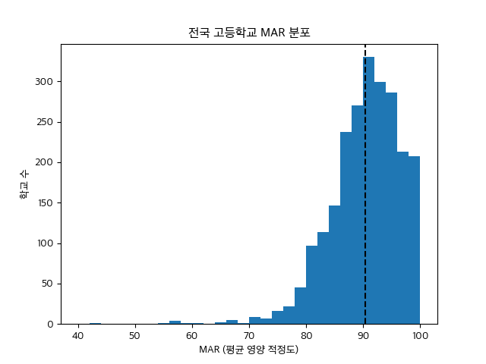
[그림 3-1] 전국 고등학교 MAR 분포 — 평균 90.4 지점과 60점 미만 취약 구간
분포의 왼쪽 꼬리에 해당하는 MAR 60점 미만 7개교를 개별적으로 검토하였다. 이 사례들은 전국 영양 관리의 사각지대를 보여주는 동시에, 데이터 해석상의 주의점을 함께 드러낸다.
MAR | 학교 | 지역 | 유형 | 학생 수
43.1 | 효령고등학교 | 대구 | 직업계고 | 211
54.0 | 부산마케팅고등학교 | 부산 | 직업계고 | 986
56.7 | 대곡고등학교 | 경남 | 일반고 | 381
57.5 | 한서고등학교 | 서울 | 일반고 | 433
57.5 | 금성고등학교 | 경북 | 일반고 | 807
57.7 | 이천세무고등학교 | 경기 | 직업계고 | 1,027
58.3 | 안양문화고등학교 | 경기 | 직업계고 | 379
7개교 중 4개교가 직업계고이다. 직업계고는 전체의 21%(485/2,314)에 불과하므로, 취약 학교에서 직업계고가 차지하는 비중(57%)은 모집단 대비 약 2.7배로 과대 대표된다. 직업계고는 현장실습·등교일 구성상 중식 제공일이 불규칙하고, 식단 영양정보의 공개 항목이 일반고보다 적은 경향이 있어 두 가지 해석이 가능하다. 첫째는 실제로 급식 영양이 부족한 경우이며, 둘째는 NEIS에 열량만 공개하고 단백질·철분·칼슘·비타민C 등을 표기하지 않아 2.2에서 기술한 결측 기본값(0.5)이 MAR을 기계적으로 낮춘 경우이다. 특히 최저값을 기록한 효령고(43.1점, 211명)와 같은 소규모 직업계고는 후자의 가능성이 높다. 따라서 이들 학교는 “영양 위기 학교”로 단정하기보다 영양정보 공개 실태를 우선 점검해야 할 대상으로 분류하는 것이 타당하다. 이는 단순히 예산을 투입할 사안이 아니라 정보 공시 관리의 문제일 수 있음을 시사하며, 표적 개입에 앞서 데이터 검증이 선행되어야 한다는 실무적 함의를 준다.

3.2 영양 격차의 공간 구조 — 공간 자기상관(Moran's I)
평균이 높더라도 낮은 학교가 특정 지역에 집중되어 있다면 이는 구조적 문제이다. 영양 수준이 지리적으로 군집되는지를 검정하기 위해 공간통계의 표준 지표인 Moran's I를 산출하였다. 각 학교의 좌표로 5-최근접이웃(k=5) 공간 가중행렬 W를 구성하고 행 표준화(각 행의 가중치 합 = 1)하였다. Moran's I는 다음과 같이 정의된다.
n Σ_i Σ_j w(i,j) · (x_i - x̄)(x_j - x̄)
I = ───── · ──────────────────────────────────────
S0 Σ_i (x_i - x̄)²

x_i = 학교 i의 MAR, x̄ = 전체 평균,
w(i,j) = 행 표준화된 공간 가중치, S0 = Σ_i Σ_j w(i,j)
값이 0보다 크면 인접 학교끼리 비슷한 값을 갖는 양의 공간 자기상관을, 0보다 작으면 음의 상관을 의미한다. 유의성은 기대값 E[I] = −1/(n−1)과 점근 분산을 이용한 정규근사 z-검정으로 평가하였다.
분석 결과 I = 0.176, z = 14.56, p < .0001(n = 2,116)로, MAR은 통계적으로 매우 유의한 양의 공간 자기상관을 나타냈다. 영양 수준이 낮은 학교 주변에는 낮은 학교가, 높은 학교 주변에는 높은 학교가 모이는 경향이 분명하다. 지역별 평균에서도 동일한 패턴이 확인된다.
하위 지역 | 평균 MAR | 상위 지역 | 평균 MAR
전남 (n=136) | 82.3 | 인천 (n=128) | 94.2
전북 (n=130) | 86.2 | 제주 (n=27) | 93.8
세종 (n=22) | 88.7 | 광주 (n=69) | 93.7
강원 (n=108) | 89.4 | 울산 (n=52) | 92.8
최저 지역(전남 82.3)과 최고 지역(인천 94.2)의 격차는 11.9점에 이른다. 전체 분산의 절대 크기는 작으나 그 분산이 지리적으로 구조화되어 있다는 점이 핵심이며, 정책적으로는 전국 일괄 개입보다 저영양 군집 지역을 표적으로 하는 접근이 효율적임을 시사한다.
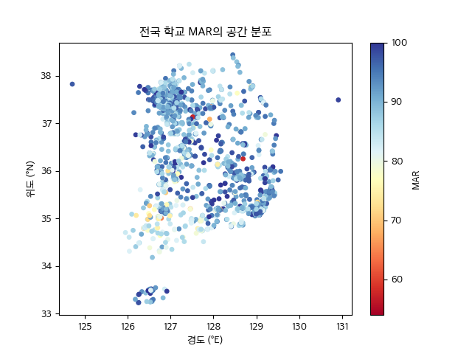
[그림 3-2] 전국 학교 MAR의 공간 분포 — 전남·전북 등 저영양 군집 (본 분석의 대표 시각자료)

3.3 격차의 발생 층위 — 분산 분해(ICC)
격차가 지역 간 차이인지 동일 지역 내 학교 간 차이인지를 구분하면 정책 단위를 정할 수 있다. 일원배치 분산 분석의 분산 성분 분해를 적용하여, MAR의 전체 변동을 지역 간 성분과 지역 내(학교 간) 성분으로 나누고 급내상관계수(ICC)를 산출하였다.
SSB / (지역 간 변동)
ICC = ─────────────────────────
SSB + SSW (전체 변동)

SSB = Σ_g n_g (x̄_g - x̄)² (지역 간 제곱합)
SSW = Σ_g Σ_i (x_ig - x̄_g)² (지역 내 제곱합)
분해 결과 ICC = 0.180으로, 전체 격차의 약 18%가 지역 간 차이에서, 나머지 약 82%가 동일 지역 내 학교 간 차이에서 발생한다. 지역 간 차이는 3.2의 공간 군집과 일관되며 무시할 수 없는 크기이지만, 격차의 더 큰 부분은 같은 지역 안에서도 학교마다 다르다는 데 있다. 따라서 지역 단위 개입만으로는 불충분하며, 개별 학교 단위의 선별적 지원이 병행되어야 한다.
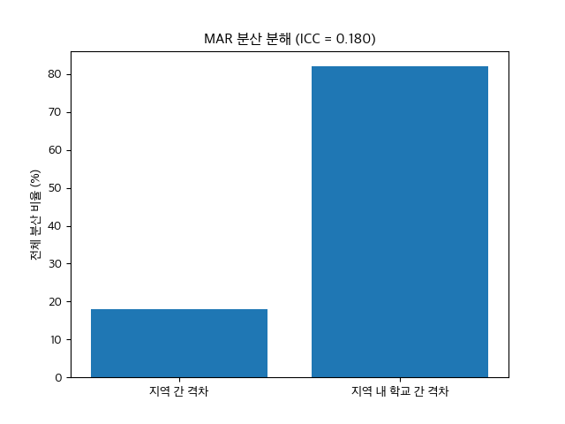
[그림 3-3] MAR 분산 분해 — 지역 간 18% vs 동일 지역 내 학교 간 82%

3.4 영양과 체력의 관계 — 상관 및 다중회귀분석
급식 정책의 목표 설정과 직결되는 질문은 “급식 영양이 좋은 학교의 학생이 실제로 더 건강한가”이다. MAR과 PAPS 체력 우수율(1·2등급 비율)을 동시에 보유한 1,905개교를 대상으로 Pearson 상관계수를 산출하였다.
Σ_i (x_i - x̄)(y_i - ȳ)
r = ────────────────────────────────────
√[ Σ_i (x_i - x̄)² · Σ_i (y_i - ȳ)² ]

x = MAR, y = 체력 우수율(1+2등급 %)
결과는 r = −0.020으로, 두 지표 사이에는 사실상 유의한 상관이 존재하지 않았다. 영양 수준이 높은 학교의 학생 체력이 더 우수하다는 직관은 데이터에서 성립하지 않는다.
그렇다면 학생 체력을 설명하는 요인은 무엇인지 확인하기 위해 다중회귀분석(OLS)을 수행하였다. 회귀계수는 정규방정식의 해 β = (XᵀX)⁻¹Xᵀy(가우스–조던 역행렬)로 추정하였다. 모형은 다음과 같다(기준 범주: 일반고).
체력우수율 = β0 + β1·MAR + β2·예산(천원)
+ β3·직업계고 + β4·특목고 + β5·자율고
변수 | 계수 β | 표준오차 | t | p | 유의성
절편 | 45.861 | 4.961 | 9.24 | <.0001 | ***
MAR | −0.077 | 0.054 | −1.43 | .1522 | ns
예산(천원) | −0.412 | 0.404 | −1.02 | .3082 | ns
직업계고 | −5.731 | 0.799 | −7.17 | <.0001 | ***
특목고 | +7.995 | 1.290 | +6.20 | <.0001 | ***
자율고 | +0.319 | 1.494 | +0.21 | .8311 | ns
*(n = 1,905, R² = 0.055. 예산 변수는 지역별 1인당 급식 단가 공시 범위에 기반한 추정값으로 참고 변수로만 사용.)*
예산과 학교 유형을 통제한 뒤에도 MAR의 순효과는 유의하지 않았다(β = −0.077, p = .15). 반면 학교 유형의 효과는 뚜렷하여, 직업계고는 일반고 대비 체력 우수율이 평균 5.7%p 낮고(p < .001), 특목고는 8.0%p 높았다(p < .001). 유형별 평균 체력 우수율로 보아도 특목고 44.5%, 자율고 36.9%, 일반고 36.8%, 직업계고 30.9%로 동일한 서열이 나타난다. 모형 전체 설명력은 R² = 0.055로 낮은데, 이는 체력 분산의 대부분이 본 모형의 변수(급식·예산·유형) 바깥, 즉 가정 배경·운동 습관·교육과정 등에 있음을 의미한다.
이 결과는 급식 정책에 중요한 함의를 갖는다. 학생 체력 격차는 급식 영양 개선으로 직접 해소되는 문제가 아니며, 체력의 차이는 급식이 아니라 학교 유형(선발 구조·학생 구성·체육 지도)을 반영한다. 따라서 급식 정책의 성과는 체력과 같은 원거리 건강 결과가 아니라 영양 충족 자체를 기준으로 평가하는 것이 적절하다.
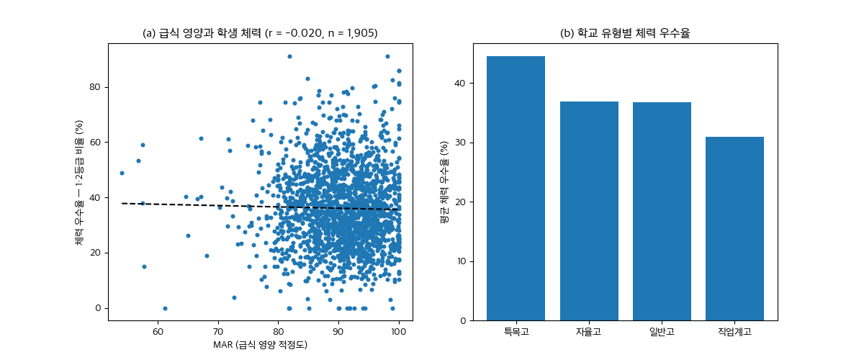
[그림 3-4] (a) MAR–체력 산점도(상관 거의 0) (b) 학교 유형별 체력 우수율

3.5 영양소별 체력 상관 행렬 (Pearson · Spearman)
3.4에서 종합 지표인 MAR과 체력의 무상관을 확인하였으므로, 다음으로 개별 영양소 수준에서도 동일한 결론이 유지되는지를 검토하였다. NEIS에서 수집한 학교별 영양소 평균(에너지·단백질·철분·칼슘·비타민C)과 PAPS의 1등급 비율·5등급 비율·BMI 사이의 상관을 산출하였다(영양소·체력 모두 보유한 1,756개교). 선형 관계를 보는 Pearson과 순위 기반의 Spearman을 함께 계산하여, 관계의 비선형성 여부도 점검하였다.
영양소(학교 평균) | 1등급 비율 | 5등급 비율 | BMI
에너지(kcal) | 0.043 | 0.083*** | 0.227***
단백질(g) | 0.034 | 0.080*** | 0.245***
철분(mg) | 0.069** | 0.025 | 0.129***
칼슘(mg) | 0.104*** | 0.032 | 0.055*
비타민C(mg) | 0.081*** | −0.019 | 0.084***
*(Pearson r, n=1,756. *p<.05 p<.01 *p<.001)*
결과는 두 가지 점에서 3.4의 결론을 강화한다. 첫째, 어떤 영양소도 체력 우수율(1등급 비율)과 의미 있는 상관을 보이지 않았다. 칼슘(r=0.104)·비타민C(r=0.081) 등 일부가 통계적으로 유의하나, 이는 표본이 1,756개교로 크기 때문에 매우 작은 효과도 유의해지는 것일 뿐 상관의 절대 크기는 무시할 수 있는 수준이다. 즉 급식의 특정 영양소를 강화하더라도 학생 체력 등급이 개선된다는 근거는 데이터에서 발견되지 않는다.
둘째, 유일하게 일관된 신호는 영양소 섭취량과 BMI의 관계였다. 에너지(r=0.227)와 단백질(r=0.245)이 BMI와 양의 상관을 보여, 열량·단백질이 높은 급식을 제공하는 학교일수록 학생 평균 BMI가 높은 경향이 관찰된다. 다만 이는 학교 단위 집계에 기반한 생태학적 상관으로, 지역·연령 구성 등 교란 요인을 통제하지 않은 결과이므로 인과로 해석해서는 안 된다. 한편 에너지와 5등급 비율의 관계에서 Pearson(0.083)과 Spearman(0.156)이 뚜렷이 갈리는데, 이는 두 변수 사이에 단순 선형이 아닌 단조 비선형 관계가 존재함을 시사하며, 상관 분석에서 두 계수를 병행 산출한 이유이기도 하다.

3.6 학교 유형별 분포 (IQR 분석)
3.1에서 MAR 60점 미만 취약 학교에 직업계고가 과대 대표되었으므로, 학교 유형 전체의 분포를 사분위수로 비교하여 이 관찰이 직업계고 전반의 특성인지 일부 꼬리의 영향인지를 확인하였다.
유형 | n | Q1 | 중앙값 | Q3 | IQR
일반고 | 1,562 | 86.5 | 90.6 | 94.1 | 7.6
직업계고 | 485 | 87.1 | 91.7 | 95.4 | 8.3
자율고 | 107 | 88.4 | 92.5 | 96.7 | 8.3
특목고 | 160 | 89.0 | 94.8 | 98.5 | 9.5
결과는 3.1의 인상을 중요하게 보정한다. 직업계고의 중앙값 MAR(91.7)은 일반고(90.6)보다 오히려 높으며, 사분위 범위도 일반고와 크게 다르지 않다. 즉 직업계고 대다수의 급식 영양은 일반고와 동등하거나 나은 수준이다. 다만 직업계고는 IQR(8.3)이 일반고(7.6)보다 넓고, 특히 분포의 아래쪽 꼬리에 극단적으로 낮은 소수 학교(3.1의 효령고 43.1점 등)가 존재한다. 이 꼬리가 평균을 끌어내리고 취약 학교 명단을 채운 것이며, 이는 직업계고 전반의 문제가 아니라 일부 학교의 영양정보 공개·운영 특이성의 문제임을 다시 확인시킨다. 정책 함의로서, 학교 유형을 일괄 기준으로 삼기보다 분포의 꼬리에 위치한 개별 학교를 선별하는 접근이 타당하다.

3.7 영양–예산 군집 분석 (K-means)
서비스 대시보드는 추가 탐색 도구로 MAR×예산 평면의 K-means 군집분석(k=4)을 제공한다. 각 학교를 MAR과 1인당 급식예산의 표준화 좌표로 변환하여 4개 군집으로 분류한 결과는 다음과 같다(예산은 지역 공시 단가 범위 기반 추정값이므로 본 군집은 정량적 결론이 아니라 세분화 도구로 해석한다).
군집 | n | 평균 MAR | 평균 예산
고MAR·저예산 | 932 | 94.7 | 4,998원
고MAR·고예산 | 470 | 92.8 | 6,584원
저MAR·고예산 | 424 | 86.3 | 5,699원
저MAR·저예산 | 488 | 83.2 | 4,413원
주목할 점은 가장 큰 군집(932개교)이 “고MAR·저예산”이라는 사실이다. 다수의 학교가 비교적 낮은 예산으로도 높은 영양 적정도를 달성하고 있으며, 반대로 “저MAR·고예산” 군집(424개교)도 존재한다. 이는 예산 투입과 영양 성과가 단순 비례하지 않으며, 예산이 영양의 유일한 병목이 아님을 시사한다. 따라서 자원 배분 정책은 일률적 증액보다 “저MAR·저예산” 군집(488개교)처럼 예산과 성과가 동시에 낮은 집단을 우선 표적으로 삼는 것이 효율적이다. 이 군집화 기능은 정책 담당자가 관할 학교를 4개 유형으로 나누어 차별적 처방을 설계하는 데 활용된다.

3.8 분석 종합 및 문제의식의 도출
일곱 단계의 분석을 종합하면 일관된 그림이 도출된다. 한국 고등학교 급식의 영양 수준은 평균적으로 양호하고 전국적으로 비교적 균질하지만(3.1), 그 내부에는 지리적으로 군집된 저영양 지역이 존재하며(3.2), 격차의 약 18%는 지역 간, 약 82%는 동일 지역 내 학교 간 차이에서 발생한다(3.3). 한편 급식 영양은 종합 지표(MAR)로도, 개별 영양소 수준으로도 학생 체력과 직접 연결되지 않으며(3.4, 3.5), 체력은 학교 유형에 의해 설명된다. 취약 학교의 상당수는 영양정보 공개 실태 점검이 선행되어야 할 대상이고(3.1), 이는 직업계고 전반이 아니라 분포의 꼬리에 위치한 일부 학교의 문제이다(3.6). 또한 예산 투입과 영양 성과는 단순 비례하지 않는다(3.7).
이 결과는 두 가지 문제의식으로 이어진다. 첫째, 영양 개입은 평균을 높이는 전국 일괄 방식이 아니라, 저영양 군집과 개별 취약 학교를 식별하여 자원을 집중하는 선별적 방식이어야 한다. 둘째, 이러한 선별을 수행하려면 분석 결과가 통계량의 형태로 보고서에 머물러서는 안 되며, 정책 담당자와 현장 영양교사가 자신이 담당하는 지역·학교를 직접 조회하고 근거 있는 의사결정을 내릴 수 있는 도구가 필요하다. 분석이 가리키는 표적화된 개입은 이를 뒷받침하는 정보 인프라 없이는 실행되지 않는다. 이 문제의식이 서비스 MealRadar의 개발 동기가 되었다.
분석 단계 | 방법 | 핵심 결과 | 함의
영양 수준 분포(3.1) | 기술통계 | 평균 90.4, 취약교 7개(0.3%) | 평균 양호, 꼬리는 공시 점검
공간 구조(3.2) | Moran's I | 0.176(p<.0001), 군집 존재 | 표적 지역 필요
발생 층위(3.3) | 분산 분해(ICC) | 지역 간 18% / 학교 간 82% | 학교 단위 개입 병행
영양–체력(3.4) | Pearson·OLS | r=−0.020, 체력은 유형이 결정 | 급식은 영양 충족이 목표
영양소별 상관(3.5) | Pearson·Spearman | 체력과 무상관, 양→BMI만 | 특정 영양소 강화 근거 없음
유형별 분포(3.6) | 사분위(IQR) | 직업계고 중앙값 더 높음 | 유형 일괄 아닌 개별 선별
영양–예산 군집(3.7) | K-means(k=4) | 최대 군집 고MAR·저예산 | 예산이 유일 병목 아님

4. 서비스 개발: MealRadar
MealRadar는 3장의 분석 결과와 문제의식을 실무에서 활용할 수 있도록 구현한 웹 서비스이다. 본 장에서는 시스템 구조와 화면별 기능을 구체적으로 기술한다.

4.1 시스템 구조
서비스는 세 계층으로 구성된다. 프런트엔드는 React 기반 단일 페이지 애플리케이션으로, 라우팅을 통해 전국 지도·대시보드·지역별·도시별·학교 상세·불평등 분석·체력 상관·소개 등 10개 화면을 제공한다. 백엔드는 Express 서버로, NEIS 급식 API와 학교알리미 PAPS 데이터를 중계하고 Claude API 호출을 담당하는 4개의 분석·AI 엔드포인트를 제공한다. 데이터 계층은 2장에서 구축한 통합 학교 데이터셋(2,314개교)과, 학교 상세 조회 시 NEIS API를 실시간 호출하여 가져오는 최신 급식 식단으로 이루어진다. 분석 통계(Moran's I, ICC, 회귀, 군집 등)는 모두 클라이언트의 분석 엔진에서 결정론적으로 계산되어 화면에 표시된다.
본 서비스는 설계로만 남지 않고 클라우드 플랫폼 fly.io(앱 mealradar-kr, 도쿄 리전)에 배포되어 상시 접속 가능한 라이브 서비스로 운영된다. Docker 컨테이너로 빌드된 React 정적 자산과 Express API가 단일 서버에서 함께 서빙되며, HTTPS 강제·유휴 시 자동 중지/요청 시 자동 기동(auto stop/start)으로 운영 비용을 최소화하였다. 즉 본 보고서의 모든 화면은 목업이 아니라 실제 접속해 조작할 수 있는 작동 서비스이다.
[사용자] ─ React SPA (10개 화면, 클라이언트 분석 엔진)
│
├─ 통합 데이터셋 2,314개교 (정적 로드)
│
└─ Express API ─┬─ /api/neis/meals (실시간 급식 중계)
├─ /api/paps/bulk (체력 데이터·상관)
├─ /api/ai/inequality (정책 제안)
├─ /api/ai/assistant (영양교사 어시스턴트)
├─ /api/ai/persona (학생 반응 분석)
└─ /api/ai/taste-rank (급식 선호도 순위)
│
[Claude API]
백엔드 엔드포인트는 데이터 중계 2종과 AI 4종으로 나뉜다. 데이터 중계 엔드포인트는, GET /api/neis/meals/:atpt/:code가 학교 상세 진입 시 NEIS 급식식단정보 API를 실시간 호출하여 최근 6개월 중식 식단을 가져오고 메뉴의 알레르기 표기를 제거·영양정보를 파싱해 정규화된 형태로 반환하며(인증키는 4개를 라운드로빈), GET /api/paps/bulk는 다수 학교의 PAPS 체력 데이터를 한 번에 조회하면서 동시에 서버에서 MAR과 체력 우수율의 Pearson 상관계수를 즉석 계산하여 함께 내려준다(체력 상관 화면이 이 결과를 사용). AI 엔드포인트 4종은 모두 Claude API를 호출하며, 입력 통계는 코드가 계산하고 AI는 해석·생성만 담당한다(상세 설계는 5장). /api/ai/inequality는 17개 시도 격차 통계를 받아 정책 초안을, /api/ai/assistant는 특정 학교 맥락에서 영양교사의 자유 질의에 대화형 조언을, /api/ai/persona는 오늘 급식에 대한 학생 반응 분석을, /api/ai/taste-rank는 식단 선호도 순위를 생성한다.

4.2 전국 분석 대시보드
전국 대시보드는 3장의 분석을 정책 담당자가 직접 탐색하는 핵심 화면으로, 8개 분석 탭을 제공한다. 불평등 분석(지니계수·격차 지표), MAR 분포(전국 히스토그램), 영양 결핍률(영양소별 미달 비율), 유형별 IQR(학교 유형 간 분포 비교 박스플롯), 예산–MAR 산점도, K-means 군집(4사분면 분류), 정책 시뮬레이터(목표 MAR 도달 시 예상 개선·미달교 수·회귀 적합도 R² 추정), 영양 상관 행렬(9개 영양 변수 히트맵)이다. 상단에는 평균 체력 우수율·1등급 비율·5등급 비율·평균 BMI 등 PAPS 요약 지표가 함께 표시된다. 각 지표 카드에는 수치와 함께 그 의미를 설명하는 해설을 배치하여 통계 비전문가도 결과를 해석할 수 있도록 하였다.

4.3 지역·도시·지도 화면
전국 지도 화면은 2,116개교를 좌표 기반으로 표시하여 저영양 군집을 직관적으로 보여준다. 지역별 대시보드와 도시별 화면은 시도·시군구 단위로 분석을 좁혀, 특정 교육청 담당자가 자신의 관할 지역만 집중 조회할 수 있게 한다.

4.4 개별 학교 진단 (9개 탭)
학교 상세 화면은 전국 분석에서 식별된 학교를 개별 단위로 심층 진단하는 기능으로, 9개 탭으로 구성된다. 화면 상단에는 공통으로 MAR 게이지, 전국·지역 순위 배지(예: “전국 1,842위 / 2,314개교”), 체력 우수율·1등급 비율·평균 BMI 요약, 그리고 NEIS 실데이터 연동 여부 배지가 표시되며, 사용자가 알레르기를 설정한 경우 오늘 급식의 해당 원료를 상단 경보 배너로 노출한다.
1. 영양 분석 학교 진단의 핵심 탭으로, 다섯 종의 분석 패널을 제공한다. (a) 영양 진단 인사이트 — MAR·철분·칼슘·열량·예산 수준을 임계값과 비교해 위험/주의/양호로 분류하고 그 의미(“철분 60% 미만 → 빈혈 위험, 시금치·두부 추가 권장”)를 자연어로 설명, (b) NAR 달성률 바와 5영양소 INQ 영양 질 지수 레이더, (c) 일별 열량 시계열에 Isolation Forest 기반 이상치 탐지점 표시, (d) STL 시계열 분해(추세·요일 계절성·잔차 성분 분리), (e) 베이지안 계층 모형(HLM) MAR 추정 — 지역 평균으로 부분 풀링하여 관측값·사후평균·95/90% 신뢰구간을 함께 제시. 3장의 전국 분석 기법을 개별 학교 수준으로 재적용한 것이다.
2. 체력(PAPS) 학교알리미 실데이터 기반으로 체력 우수율(1·2등급)·1등급 비율·평균 BMI·공시 연도 요약 카드, 1~5등급 분포 막대, 그리고 학년·성별 단위 세부 표(심폐지구력·유연성·근력·순발력·BMI·1/5등급 비율·참여 수)를 제공한다.
3. 급식 달력 월별 캘린더에 일자별 식단을 배치하고 각 날짜를 그날의 MAR 점수에 따라 색상 코딩하며, 사용자 알레르기 원료가 포함된 날을 표시하고 날짜 클릭 시 해당일 식단·영양 상세를 보여준다.
4. 계절성 5영양소의 계절별 변동을 비교하여 특정 시기에 반복되는 영양 결핍 패턴을 진단한다.
5. 만족도 오늘 급식에 대한 맛·양·다양성 평가와 한줄 코멘트를 수집하고, 누적 만족도·최근 30일 추이·주요 키워드를 집계한다.
6. AI 학생 페르소나 오늘 메뉴에 대한 학생 유형별 반응, 메뉴별 선호도 예측(상/중/하), 감성 키워드, 개선 제안을 생성한다. (5장 상술)
7. 급식 맛 순위 최근 식단을 학생 선호 기준으로 순위화하여 인기·비인기 메뉴를 식별한다.
8. 영양교사 어시스턴트 해당 학교의 영양 지표·식단을 맥락으로 한 대화형 질의응답. “철분 부족 해결법”, “예산 최적화”, “MAR 개선 로드맵” 등 빠른 질문 프리셋과 자유 질문을 모두 지원한다.
9. 리포트(액션 카드) 진단 결과를 개선 요청서로 자동 생성한다. 특히 학교급식법 제9조·시행령 제5조 등 관련 법령 근거를 함께 제시하여, 영양교사가 행정·예산 부서에 제출할 수 있는 공식 문서 형태로 출력한다.

4.5 사용자 시나리오
MealRadar는 두 유형의 사용자가 분석 → 표적 식별 → 실행으로 이어지는 흐름을 3단계 안에 완결하도록 설계되었다.
시나리오 A — 교육청 정책 담당자. 전남교육청 담당자가 ① 지역별 화면에서 전남(평균 MAR 82.3, 전국 최하위)이 저영양 군집임을 확인하고, ② K-means 군집 탭에서 관할 학교 중 “저MAR·저예산” 군집에 속한 학교 목록을 추려, ③ AI 정책 제안 엔진으로 해당 지역 통계에 근거한 단기·중기 정책 초안을 받아 예산 배분 회의 자료로 활용한다.
시나리오 B — 단위 학교 영양교사. 영양교사가 ① 자신의 학교 상세 화면에서 MAR·체력·결핍 영양소를 확인하고, ② 급식 캘린더·계절 분석으로 어느 시기·어느 영양소가 부족한지 진단한 뒤, ③ 영양교사 어시스턴트에 “철분을 보강하면서 단가를 유지할 식단”을 질의하여 자기 학교 실제 식단과 예산에 근거한 조언을 즉시 받는다.
두 시나리오 모두 별도의 데이터 가공이나 통계 지식 없이, 화면 진입에서 실행 가능한 산출물까지 3탭 이내에 도달한다.

4.6 활용 가능성과 확장성
MealRadar의 분석 파이프라인(영양 수준 측정 → 공간 군집 탐지 → 분산 분해 → 표적 진단)은 고등학교 급식에 한정되지 않는다. 동일한 구조를 초·중학교 급식으로 확장하거나, 입력 데이터를 교체하여 보건·복지 분야의 다른 공공 자원 배분 문제에 적용할 수 있다. 데이터 출처가 모두 공개 API이므로 갱신 주기에 맞춰 분석을 자동 갱신하는 것도 가능하다.

5. AI 활용
본 프로젝트에서 AI는 부가 기능이 아니라, 3장의 정량 분석을 현장 언어로 번역하고 의사결정을 지원하는 핵심 계층이다. 본 장에서는 AI를 어떤 원칙으로 설계했고, 무엇을 입력받아 무엇을 생성하며, 신뢰성을 어떻게 확보했는지를 기술한다.

5.1 설계 원칙 — 통계 계산과 언어 생성의 역할 분리
생성형 AI를 데이터 분석에 도입할 때 가장 큰 위험은 모델이 수치 자체를 지어내는 것(hallucination)이다. MealRadar는 이를 구조적으로 차단하기 위해 모든 수치는 검증 가능한 결정론적 코드가 계산하고, AI는 그 수치를 입력으로 받아 해석·제안만 생성한다는 원칙을 설계 전반에 적용하였다. 예컨대 MAR·Moran's I·회귀계수·군집 분류는 모두 코드가 산출하며, AI는 “이 수치들이 의미하는 바”와 “그에 따른 정책·식단 제안”이라는 언어 작업만 담당한다. 이로써 AI 출력의 사실성은 입력 데이터의 사실성으로 환원되어 검증 가능해진다.
모델은 Anthropic의 Claude Haiku 4.5(claude-haiku-4-5)를 사용하였다. 정책 초안·식단 조언처럼 길지 않은 구조적 텍스트를 다수의 사용자에게 빠르고 저렴하게 제공해야 하는 서비스 특성상, 응답 지연과 호출 비용이 낮은 경량 모델이 적합하다고 판단했다. 기능별로 출력 분량에 맞춰 max_tokens를 1,200(대화형 조언)~4,096(다항목 순위)으로 차등 설정하였다.

5.2 네 개의 AI 엔진
엔진 | 엔드포인트 | 입력(코드가 계산) | 출력 | 형식
정책 제안 | /api/ai/inequality | 17개 시도 MAR·격차·위기 지역 | 단기·중기 정책, 모니터링, 기대효과 | 마크다운
영양교사 어시스턴트 | /api/ai/assistant | 학교 MAR·NRF·DDS·INQ + 5일 식단 | 자유 질의 대화형 조언 | 마크다운(다중턴)
학생 페르소나 | /api/ai/persona | 오늘 메뉴·영양·투표·30일 빈출 | 페르소나 3종·선호도·개선안 | JSON
급식 맛 순위 | /api/ai/taste-rank | 최근 N끼 식단·영양 | 선호도 순위·반응·장단점 | JSON
네 엔진 모두 입력이 특정 학교/지역의 실제 수집 데이터이므로, 생성된 조언은 일반론이 아니라 그 학교·지역의 실제 상황에 근거한다. 각 엔진의 동작은 다음과 같다.
(1) 정책 제안 엔진 — 전국 17개 시도의 MAR·예산·영양교사 미배치율과 격차 지표(MAR 최대-최소 격차, 위기 지역)를 코드가 집계하여 MAR 오름차순으로 정렬·삽입한 뒤, AI에 ①즉시 시행 가능한 단기 정책(1년 내) ②중기 구조 개선(3~5년) ③데이터 기반 모니터링 체계 ④기대효과(MAR 개선 예측치·수혜 학생 수)의 4블록 구조로 정책 초안을 요청한다. 교육청 담당자가 격차 분석 화면에서 바로 호출하는 의사결정 보조 도구이다.
(2) 영양교사 어시스턴트 — 특정 학교의 영양 지표(MAR·NRF·DDS·철분/칼슘 INQ)와 최근 5일 급식 식단을 시스템 프롬프트의 고정 맥락으로 주입하고, 사용자 질문과 대화 이력(history)을 누적 전달한다. 따라서 “철분을 보강하면서 단가를 유지할 방법”처럼 그 학교의 실제 식단·예산에 근거한 답을 받을 수 있으며, 같은 학교를 두고 이어지는 다중턴 대화가 가능하다. 화면은 빠른 질문 프리셋과 자유 입력을 모두 제공한다.
(3) 학생 페르소나 분석 — 오늘 급식 메뉴, 메뉴 수로 나눈 추정 열량 기여, 영양 수치, 학생 투표 결과, 최근 30일 빈출 메뉴(빈도 집계)를 입력받아, 메뉴의 특정 반찬을 언급하는 학생 페르소나 3종, 메뉴별 선호도(상/중/하)와 이유, 영양·선호를 동시 고려한 개선안 2종, 감성 키워드 3개를 구조화 JSON으로 생성한다.
(4) 급식 맛 순위 — 최근 N끼 식단을 고기·튀김 포함 여부, 메뉴 조합, 국물 종류, 반복 메뉴 감점 등 학생 관점 기준으로 1위~N위까지 순위화하고, 각 급식의 학생 반응(구어체)·장단점·핵심 매력을 생성한다.

5.3 프롬프트 엔지니어링과 구조화 출력
AI 출력을 화면 컴포넌트가 그대로 렌더링하려면 형식이 안정적이어야 한다. 이를 위해 두 가지 기법을 적용하였다.
첫째, 역할 고정과 데이터 주입의 분리. 정책·현장 도메인 역할을 부여한 뒤, 코드가 계산한 수치를 프롬프트의 정해진 위치에 주입한다. 예를 들어 정책 제안 엔진은 17개 시도 통계를 MAR 오름차순으로 정렬해 삽입하고, 요청 항목을 ①단기 정책 ②중기 구조 개선 ③모니터링 체계 ④기대효과의 4블록으로 명시한다.
당신은 대한민국 학교급식 정책 전문가입니다. 아래 공공데이터(NEIS 기반)를
분석하여 교육 영양 불평등 해소를 위한 구체적 정책을 제안하세요.

## 전국 17개 시도 영양 현황
{지역: MAR __, 예산 __원/일, 영양교사 미배치 __%} ← 코드가 정렬·삽입
## 핵심 격차 지표
- MAR 최대-최소 격차: __점 - 영양교사 미배치율: __%
## 요청 사항
1. 즉시 시행 가능한 단기 정책(1년 내) 2. 중기 구조 개선(3~5년)
3. 데이터 기반 모니터링 체계 4. 기대 효과(MAR 개선 예측·수혜 학생 수)
둘째, 구조화 JSON 출력과 폴백 파싱. 페르소나·맛 순위 엔진은 화면이 곧바로 쓸 수 있도록 출력 스키마를 프롬프트에 못 박는다(아래는 페르소나 엔진의 실제 스키마).
{
"personas": [{"name": "...", "desc": "오늘 메뉴 중 [특정 반찬] 반응", "emoji": "..."}],
"menuPreferences": [{"item": "메뉴명", "preference": "상|중|하", "reason": "..."}],
"improvements": [{"title": "...", "desc": "메뉴 변경 방안과 예상 효과"}],
"emotionKeywords": ["...", "...", "..."]
}
다만 경량 모델은 토큰 한도에서 JSON이 잘리거나 사소한 문법 오류를 낼 수 있다. 이에 응답을 그대로 JSON.parse하다 실패하면, 정규식으로 personas·menuPreferences 등 개별 배열만 부분 추출해 복구하는 2차 파싱을 둬, 일부가 깨져도 화면이 가능한 항목만이라도 렌더링하도록 하였다(맛 순위 엔진은 잘리기 전까지 완성된 순위 배열만 살려 표시). 즉 AI의 불안정성을 가정하고 그 위에서 안정적으로 동작하는 방어적 파싱을 구현하였다.

5.4 출력 예시
영양교사 어시스턴트에 특정 학교 맥락(MAR·최근 식단)을 주입하고 “철분이 부족한데 단가를 유지하며 보강할 방법”을 질의했을 때 생성되는 응답의 형태는 다음과 같다(형식 예시).
### 철분 보강 제안 (현재 철분 INQ 0.78 → 목표 1.0)
- 소고기뭇국 → 소고기미역국: 미역의 철분으로 단가 변동 없이 보강
- 주 1회 돼지고기 → 닭간·선지 활용 메뉴: 100g당 철분 약 3배, 단가 유사
- 비타민C 반찬(브로콜리·파프리카)을 같은 끼에 배치해 철분 흡수율 향상
수치(INQ 0.78)는 코드가 계산해 주입한 실제 값이고, AI는 그 값을 근거로 식단 대안을 언어로 생성한다. 5.1의 역할 분리 원칙이 출력 단계에서 어떻게 구현되는지를 보여준다.
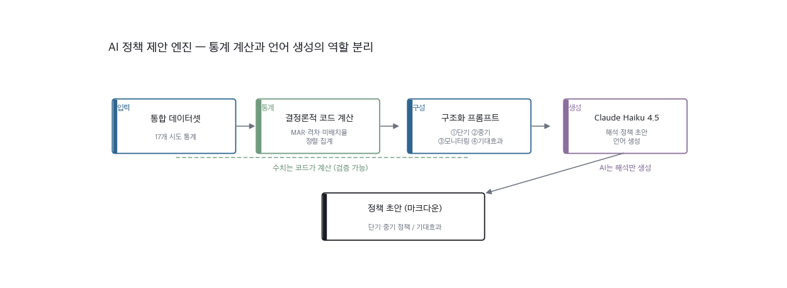
[그림 5-1] AI 정책 제안 엔진 처리 흐름 — 통계는 코드가 계산 → 구조화 프롬프트 → Claude Haiku 4.5 → 정책 초안

6. 기대효과
본 프로젝트의 기대효과는 정책·근거·신뢰·사회가치의 네 측면으로 정리된다.
첫째, 정책 효율성 측면에서, 분석은 전국 일괄 개입보다 저영양 군집과 개별 취약 학교를 표적으로 하는 선별적 접근이 합리적임을 실증적으로 뒷받침한다. 한정된 급식 예산과 영양 인력을 격차의 핵심 지점—이를테면 “저MAR·저예산” 군집 488개교나 저영양 군집 지역—에 집중함으로써 동일 자원으로 더 큰 효과를 기대할 수 있다.
둘째, 의사결정의 근거화 측면에서, MealRadar는 어느 지역·학교가 왜 취약한지를 통계적으로 식별하고 그 근거 위에서 정책과 현장 조언을 제공한다. 만족도 조사나 민원에 반응하는 기존 방식과 달리, 공개 데이터에 기반한 일관된 진단을 제공한다.
셋째, 데이터 활용의 신뢰성 측면에서, 본 분석은 영양과 체력의 무상관 등 가설에 부합하지 않는 결과를 포함하여 데이터가 보여주는 바를 그대로 보고하였다. 이러한 접근은 공공 데이터 분석의 객관성을 높이며, AI를 활용하되 통계 계산과 언어 생성의 역할을 분리한 설계와 함께 신뢰할 수 있는 분석의 한 모델을 제시한다.
넷째, 사회적 가치 측면에서, 본 프로젝트는 학교급식을 단순 복지 서비스가 아니라 교육 형평성의 문제로 재정의한다. 이는 UN 지속가능발전목표(SDG)와 직접 맞닿는다. 모든 학생에게 양질의 영양을 보장하려는 노력은 SDG 2(기아 종식·영양 개선)와 SDG 3(건강과 웰빙)에 기여하며, 거주 지역에 따른 영양 격차를 가시화하여 표적 지원으로 좁히려는 시도는 SDG 4(양질의 교육)와 SDG 10(불평등 완화)의 관점에서 의의를 갖는다. 데이터로 보이지 않던 격차를 드러내는 것은 형평성 정책의 첫 단계이다.

7. 결론 및 한계
본 프로젝트는 전국 고등학교 2,314개교의 급식 영양 데이터와 학생 체력 데이터를 공개 API에서 직접 수집·결합하여 분석하고, 그 결과를 정책·현장에서 활용할 수 있는 서비스 MealRadar로 구현하였다. 분석의 핵심 결론은, 한국 고등학교 급식 영양은 평균적으로 양호하나 저영양 지역이 지리적으로 군집되어 있으며(Moran's I = 0.176), 격차의 대부분이 동일 지역 내 학교 간에서 발생하고(ICC = 0.180), 급식 영양은 학생 체력과 직접 연결되지 않는다는 것이다(r = −0.020). 이는 전국 일괄 개입이 아니라 군집 지역과 개별 학교를 표적으로 하는 선별적 정책이 필요함을 의미한다. MealRadar는 이 결론을 실행으로 옮기기 위한 정보 인프라로서, 분석 결과의 열람·개별 학교 진단·AI 기반 정책 생성을 하나의 서비스로 통합하였다.
분석과 서비스에는 다음과 같은 한계가 있다. 첫째, MAR은 NEIS 식단정보의 영양 항목에 기반하므로, 식단정보를 공개하지 않거나 영양 항목 표기가 불완전한 학교는 분석에서 제외되거나 MAR이 보수적으로 낮게 산출되었다(3.1의 취약 학교 사례). 이 누락이 무작위가 아닐 경우 분포 추정에 영향을 줄 수 있으므로, 취약 학교 판정에는 공시 실태 점검이 선행되어야 한다. 둘째, 영양과 체력의 관계는 횡단 데이터에 기반하므로 인과가 아니라 연관의 부재만을 말할 수 있다. 셋째, 학교 유형이 체력을 설명한다는 결과는 학교 유형과 교란된 다른 변수(가정 배경, 사교육, 운동 환경 등)의 영향을 분리하지 못하며, 모형 설명력(R² = 0.055)이 낮다는 점이 이를 뒷받침한다. 넷째, 서비스에 포함된 예산 관련 추정 도구는 지역 공시 단가 범위에 기반한 시뮬레이션으로서, 정밀한 비용 산정이 아니라 정책 우선순위 판단을 돕는 보조 지표로 해석되어야 한다. 다섯째, AI 생성 결과는 통계-언어 역할 분리(5.1)로 수치 오류 위험을 차단했으나 해석·제안의 표현 자체는 모델 출력에 의존하므로, 정책·식단에 반영하기 전 전문가의 검토를 전제한 의사결정 보조 도구로 사용해야 한다.
이러한 한계에도 불구하고 본 프로젝트는 개별 학교의 한 끼를 넘어 전국 단위의 구조적 격차를 실데이터로 드러내고, 그 분석을 정책 담당자와 현장이 직접 활용할 수 있는 형태로 연결하였다는 점에서 의의를 갖는다. 향후 종단 데이터와 가정·환경 변수를 결합하면 분석의 인과적 해석력을 높일 수 있으며, 분석 파이프라인을 다른 학교급과 공공 영역으로 확장할 수 있다.

부록 — 분석 방법 요약
분석 | 기법 / 식 | 입력 | 결과
영양 적정도 | MAR=(1/5D)·ΣΣ min(섭취/기준,1)×100 | 6개월 중식 5영양소 | 평균 90.4, 취약교 7개
공간 자기상관 | Moran's I (k=5 KNN, 행 표준화, z검정) | MAR, 좌표 | I=0.176, z=14.56, p<.0001
분산 분해 | ICC = SSB/(SSB+SSW) | MAR, 지역 | 지역 간 18% / 학교 간 82%
영양–체력 상관 | Pearson r | MAR, PAPS 우수율 | r=−0.020, n=1,905
체력 예측 | OLS β=(XᵀX)⁻¹Xᵀy | MAR·예산·유형 더미 | 직업계고 −5.73***, 특목고 +8.00***
영양소별 상관 | Pearson · Spearman | 5영양소 × PAPS·BMI | 체력 무상관, 양↔BMI r≈0.23~0.25
유형별 분포 | 사분위(IQR) | 유형별 MAR | 직업계고 중앙 91.7 > 일반고 90.6
영양–예산 군집 | K-means (k=4, 표준화) | MAR × 예산 | 최대 군집 고MAR·저예산(932교)
데이터 출처: NEIS 학교정보·급식식단정보 API(교육부), 학교알리미 PAPS 학생건강체력평가 공개 API. 전 분석은 결합 데이터셋 2,314개교(MAR·PAPS 동시 보유 1,905개교)에 기반함.

